PHẦN 1: MỞ ĐẦU
1.1. ĐẶT VẤN ĐỀ
Trong giai đoạn giáo dục hiện nay, khi cách mạng công nghệ 4.0, đặc biệt nổi lên là trí tuệ nhân tạo đang phát triển mạnh mẽ như một “cơn bão” đòi hỏi giáo dục cần có sự đổi mới. Quán triệt tinh thần và mục tiêu của Nghị Quyết số 29 – NQ/TW về đổi mới căn bản, toàn diện giáo dục và đào tạo, hoạt động giáo dục ở các trường phổ thông cần tổ chức theo hướng tăng cường sự trải nghiệm, nhằm phát huy tính sáng tạo cho học sinh, tạo ra các môi trường khác nhau để học sinh được trải nghiệm nhiều nhất, đồng thời là sự khởi nguồn sáng tạo, biến những ý tưởng sáng tạo thành hiện thực để các em phát huy hết trí tuệ của mình.
Khổng Tử đã viết:
Những gì tôi nghe, tôi sẽ quên
Những gì tôi thấy, tôi sẽ nhớ
Những gì tôi làm, tôi sẽ hiểu
Điều đó cho thấy tầm quan trọng của học tập từ thực tế hoạt động và đây được coi là những nguồn gốc tư tưởng đầu tiên của “Học tập trải nghiệm”. Nói tới học tập trải nghiệm là nói tới việc học sinh phải kinh qua thực tế, tham gia vào hoặc tiếp xúc đến sự vật hoặc sự kiện, qua đó tổ chức khuyến khích, động viên và tạo điều kiện cho các em tích cực nghiên cứu, tìm ra những giải pháp mới, sáng tạo cái mới trên cở sở kiến thức đã học trong nhà trường và những gì đã trải qua trong thực tiễn cuộc sống, từ đó hình thành ý thức, phẩm chất, kĩ năng sống và năng lực cho học sinh. Học tập trải nghiệm làm cho nội dung giáo dục không bị bó hẹp trong chương trình mà gắn kiến thức với thực tiễn. Việc dạy học gắn lý thuyết với thực tiễn giúp học sinh trong quá trình trải nghiệm thể hiện được giá trị của bản thân, thiết lập được mối quan hệ cá nhân với cá nhân và với tập thể, mối quan hệ giữa môi trường học tập và môi trường sống.
1.2. LÝ DO CHỌN ĐỀ TÀI
Học tập trải nghiệm đã vượt qua lý thuyết đến lĩnh vực “học thông qua thực hành”, người học lần đầu tiên trải nghiệm thực hành những gì đã được dạy, điều này đóng một vai trò quan trọng trong việc ghi nhớ các khái niệm, ý tưởng, hình thành và phát triển những phẩm chất, tư tưởng, ý chí, tình cảm, giá trị, kỹ năng sống và những năng lực chung cần có ở con người trong xã hội hiện đại.
Trong chương trình giáo dục phổ thông (chương trình tổng thể), nội dung “học tập trải nghiệm, hướng nghiệp” là một trong những nội dung học tập bắt buộc trong tất cả các cấp học. Hoạt động trải nghiệm được tiến hành song song với hoạt động dạy học trong nhà trường phổ thông. Hóa học là môn khoa học vừa mang tính lý thuyết vừa mang tính thực nghiệm, là cầu nối các ngành khoa học tự nhiên khác như Vật lý, Sinh học, Y dược, Địa chất và gắn với nhiều hoạt động thực tiễn. Ngoài các năng lực chung, dạy học Hóa học còn nhằm phát triển các năng lực đặc thù môn học và kỹ năng sống. Để thực hiện mục tiêu trên, dạy học Hóa học cần gắn thực tiễn thông qua quá trình học tập trải nghiệm. Việc nghiên cứu thiết kế quy trình dạy học chủ đề thông qua học tập trải nghiệm trong dạy học Hóa học là rất cần thiết trong bối cảnh giáo dục hiện nay. Với mong muốn đóng góp một phần nhỏ bé của mình vào công cuộc đổi mới phương pháp dạy học môn Hóa học ở trường phổ thông, tôi chọn đề tài: “Vận dụng dạy học trải nghiệm theo chủ đề trong dạy học Hóa học vô cơ lớp 11” nhằm đóng góp giải pháp cho việc dạy và học môn Hóa học ở trường phổ thông ngày càng hiệu quả hơn.
1.3. TÍNH MỚI CỦA ĐỀ TÀI
Đề xuất nội dung và quy trình dạy học môn Hóa học theo phương pháp tiếp cận dạy học trải nghiệm theo chủ đề cho học sinh Trung học phổ thông, góp phần nâng cao chất lượng dạy và học Hóa học.
Xây dựng được một số chủ đề dạy học theo phương pháp học tập trải nghiệm trong dạy học phần vô cơ Hóa học lớp 11 nhằm đa dạng hóa phương pháp và nội dung học tập.
Định hướng cho học sinh cách tìm tòi, khai thác các tài liệu liên quan đến vấn đề học tập và hướng dẫn học sinh cách khai thác thông tin tài liệu thu thập được một cách hiệu quả.
Hình thành tư tưởng học đi đôi với hành trong học sinh, giúp các em chủ động áp dụng kiến thức được học vào thực tiễn và có ý thức định hướng nghề nghiệp tương lai sớm cho bản thân, có ý thức xây dựng môi trường sống trong lành.
1.4. MỤC ĐÍCH NGHIÊN CỨU
Nghiên cứu về dạy học trải nghiệm
Tìm hiểu những thuận lợi, khó khăn, ưu điểm của dạy học trải nghiệm
Kết hợp các phương pháp dạy học tích cực khác cùng với dạy học trải nghiệm để nâng cao hiệu quả giảng dạy, nhằm phát huy tính tích cực, chủ động, khả năng sáng tạo, giải quyết một số tình huống thực tiễn của học sinh.
Tìm hiểu các nội dung hóa học có liên quan đến đời sống, môi trường và từ đó hình thành ý thức tự giác bảo vệ môi trường, xây dụng môi trường sống xanh – sạch – đẹp.
1.5. PHẠM VI NGHIÊN CỨU
Đề tài này tôi mong muốn được góp phần vào nâng cao công tác giảng dạy, hướng dẫn học sinh lớp 11 được trải nghiệm thực tế các vấn đề cuộc sống, môi trường có liên quan đến kiến thức Hóa học, đặc biệt là tìm hiểu các nguồn gây ô nhiễm môi trường để từ đó áp dụng các kiến thức tìm ra biện pháp giảm thiểu ô nhiễm môi trường, khích lệ học sinh giải quyết các vấn đề thực tế.
1.6. ĐỐI TƯỢNG NGHIÊN CỨU
Học sinh lớp 11 trường THPT Phan Huy Chú – Đống Đa – Hà Nội
1.7. PHƯƠNG PHÁP NGHIÊN CỨU
Để hoàn thành nhiệm vụ đặt ra của đề tài, tôi sử dụng các phương pháp:
- Phương pháp nghiên cứu lý thuyết: Nghiên cứu lý luận, tổng hợp các vấn đề có liên quan đến phương pháp học tập trải nghiệm.
- Phương pháp nghiên cứu thực tiễn:
+ Sử dụng phương pháp điều tra để điều tra thực trạng dạy học theo phương pháp học tập trải nghiệm ở trường Trung học phổ thông
+ Sử dụng phương pháp thực nghiệm sư phạm để kiểm nghiệm tính khả thi và hiệu quả của phương pháp và những đề xuất của đề tài.

PHẦN 2: NỘI DUNG
2.1. CƠ SỞ LÝ LUẬN
2.1.1. Dạy học theo chủ đề
Dạy học theo chủ đề là hình thức tìm tòi khái niệm, tư tưởng, đơn vị kiến thức, nội dung bài học, chủ đề…có sự giao thoa, tương đồng lẫn nhau, dựa trên cơ sở các mối liên hệ về lí luận và thực tiễn được đề cập đến trong các môn học đó, hay là con đường tích hợp từ những nội dung từ một số đơn vị, bài học, môn học có liên hệ với nhau) làm thành nội dung bài học trong một chủ đề có ý nghĩa, thực tế hơn, nhờ đó học sinh có thể tự hoạt động nhiều hơn để tìm ra kiến thức và vận dụng vào thực tiễn.
2.1.2. Ưu điểm của dạy học theo chủ đề
- Các nhiệm vụ học tập được giao cho học sinh và các em chủ động tìm hướng giải quyết vấn đề, kiến thức liên quan đến nhiều lĩnh vực trong cuộc sống.
- Kiến thức không bị riêng lẻ mà được tổ chức lại theo hệ thống, vì vậy kiến thức các em tiếp thu được là những khái niệm quan hệ chặt chẽ.
- Mức độ hiểu biết của học sinh sau phần học không chỉ là hiểu, biết, vận dụng mà còn biết phân tích, tổng hợp, đánh giá.
Với cách tiếp cận dạy học theo chủ đề, học sinh không những được tăng cường tích hợp các vấn đề cuộc sống. thời sự vào bài giảng mà còn tăng cường sự vận dụng kiến thức của học sinh sau quá trình học và giải quyết các vấn đề thực tiễn, rèn luyện kĩ năng sống vốn rất cần cho trẻ hiện nay.

2.2. CƠ SỞ THỰC TIỄN
2.2.1. Thuận lợi
Hoạt động trải nghiệm sáng tạo là một hoạt động quan trọng trong đề án đổi mới chương trình sách giáo khoa giáo dục phổ thông. Trong dự thảo chương trình giáo dục phổ thông tổng thể, hoạt động trải nghiệm sáng tạo được xếp vào nhóm môn học bắt buộc có phân hóa.
Trong chương trình dạy của trường tôi dạy đã đưa hoạt động trải nghiệm sáng tạo vào thực hiện được 6 năm gần đây, một năm học học sinh được tham gia học tập trải nghiệm hai tuần. Ban giám hiệu nhà trường luôn tạo điều kiện tốt nhất cho hoạt động trải nghiệm sáng tạo của nhà trường cụ thể như: Lên kế hoạch cụ thể, chi tiết, bám sát kế hoạch, đôn đốc, động viên học sinh và giáo viên cùng hành động để hoạt động trải nghiệm sáng tạo có kết quả như mong muốn về mặt giáo dục.
2.2.2. Khó khăn
Hoạt động trải nghiệm sáng tạo cần có kinh phí để thực hiện và hơn hết là đảm bảo an toàn cho học sinh, tạo niềm tin cho phụ huynh cùng đồng hành với nhà trường trong việc giáo dục con em mình. Do đó yêu cầu khi xây dụng chương trình hoạt động trải nghiệm trong nhà trường phải thật rõ ràng, cẩn thận, các khâu phải kết hợp đồng nhất mới tạo ra một chương trình trải nghiệm an toàn, ý nghĩa.
Học sinh trong Thành phố khi tham gia trải nghiệm thường phải đi ra ngoại thành, thời gian sẽ cần nhiều hơn một giờ dạy trên lớp nên cần đặt thời gian trải nghiệm hợp lý trong khung chương trình của nhà trường.
2.2.3. Số liệu thống kê
Để đánh giá mức độ đạt được của sáng kiến kinh nghiệm, tôi làm khảo sát trước khi thực hiện phương pháp với 156 học sinh (hs) lớp 11 trường THPT Phan Huy Chú – Đống Đa và kết quả thu được như sau:
Thời gian sử dụng hoạt động trải nghiệm sáng tạo  (156 hs) | Câu 1. Em có thích giờ học môn Hóa không? |  |  |  | Câu 2. Giờ học Hóa rèn luyện kĩ năng gì cho em?
Thời gian sử dụng hoạt động trải nghiệm sáng tạo  (156 hs) | Rất thích | Thích | Bình thường | Không thích | Tổng hợp | Giải quyết vấn đề thực tiễn | Phản biện
Trước | 22 hs | 17 hs | 48 hs | 76 hs | 19 hs | 38 hs | 62 hs
Trước | 14,1% | 10,9% | 30,77% | 48,72% | 12,18% | 24,36% | 39,74%
Trước thực tế trên cho thấy: Học sinh chưa đam mê học môn Hóa học, giờ học hiện tại học sinh chưa được chú trọng rèn luyện một số kĩ năng để đáp ứng nhu cầu cung ứng nhân lực của xã hội.
2.2.4. Thực trạng tổ chức dạy học trải nghiệm trong các nhà trường ở nước ta hiện nay
Trong dự thảo Chương trình giáo dục phổ thông tổng thể cũng đề cập đến 8 lĩnh vực học tập chủ chốt và hoạt động giáo dục với tên gọi hoạt động trải nghiệm sáng tạo. Điều này cho thấy giáo dục Việt Nam đang định hướng đổi mới mạnh mẽ và nêu rõ tầm quan trọng của hoạt động trải nghiệm sáng tạo ở trường phổ thông trong giai đoạn hiện nay.
Hiện nay một số trường đã đưa hoạt động trải nghiệm sáng tạo vào nội dung chương trình dạy học và thực hiện với hầu hết các khối lớp. Cụ thể như trường Phan Huy Chú – Đống Đa – Hà Nội đã thực hiện hoạt động trải nghiệm sáng tạo mỗi kì 1 lần và mỗi lần là 1 tuần, có nhiều hoạt động trải nghiệm liên môn và đơn môn phù hợp với học sinh từng khối. Môn Hóa với nhiều trải nghiệm gây hứng thú cho học sinh như: Làm tinh dầu, Làm xà phòng, Làm đồ dùng từ các vật liệu tái chế, ảo thuật Hóa học, Làng Gốm Bát Tràng, Phân bón với nông nghiệp sạch,…
2.2.5. Hoạt động trải nghiệm
2.2.5.1. Hoạt động trải nghiệm là gì?
Trong các nghiên cứu của mình, David A.Kolb chỉ ra rằng: Học tập là quá trình trong đó tri thức được kiến tạo thông qua sự chuyển hóa của kinh nghiệm. Đây chính là nền tảng tư tưởng để ông phát triển mô hình học tập trải nghiệm, và mối quan hệ của nó với phong cách học tập của mỗi cá nhân. Mô hình học tập kinh nghiệm của Kolb được thể hiện trên sơ đồ sau:
Từ mô hình học tập trải nghiệm của Kolb, tác giả Phan Trọng Ngọ đã rút ra những đặc trưng của học tập trải nghiệm như sau:
- Quá trình học tập qua trải nghiệm được bắt đầu bằng sự thu nhận kinh nghiệm từ các giai đoạn và kết thúc bằng sự phân tích, khái quát hóa và áp dụng cho chu kỳ mới.
- Trong học tập trải nghiệm, người học huy động toàn diện các năng lực tâm lý của mình bao gồm: trí tuệ, cảm xúc, thể chất, kĩ năng, thái độ, hứng thú và đặc biệt là kinh nghiệm đã có.
- Quá trình học tập qua trải nghiệm chỉ mang lại hiệu quả khi người học được có cơ hội sử dụng, khai thác, kết nối được kinh nghiệm cũ và kinh nghiệm mới, được tạo điều kiện tham gia hoạt động một cách tự giác, tự chủ, độc lập và sáng tạo.
- Trong học tập trải nghiệm, quá trình hình thành nên kinh nghiệm mới dựa trên cơ sở cấu trúc lại kinh nghiệm vốn có còn quan trọng hơn so với sản phẩm của chính hoạt động đó.
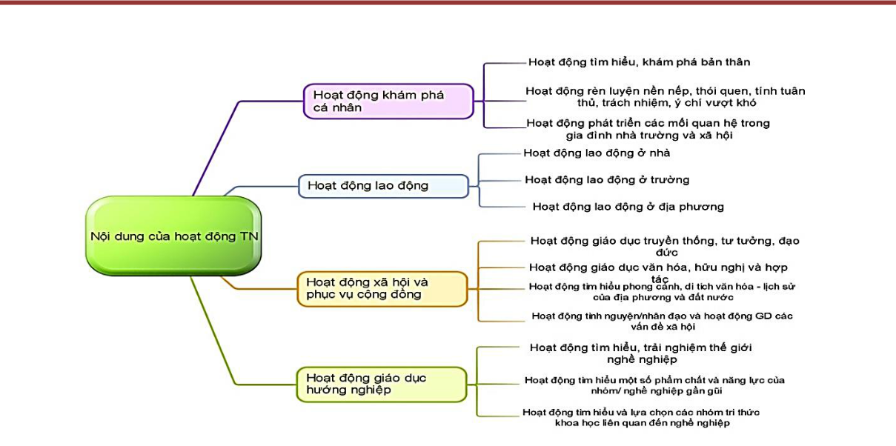
2.2.5.2. Nội dung của hoạt động trải nghiệm (HĐTN)

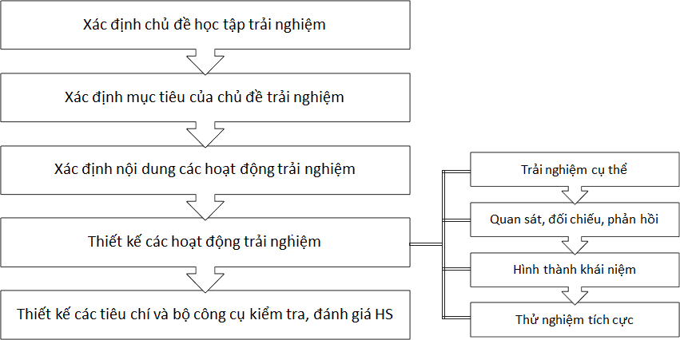
2.2.5.3. Quy trình thiết kế các HĐTN
2.2.6. Một số hình thức tổ chức hoạt động trải nghiệm trong dạy hóa học
Môn Hóa học là một môn khoa học thực nghiệm có nhiều ưu thế trong việc tổ chức cho học sinh lĩnh hội kiến tạo kiến thức dựa trên những kinh nghiệm thực tế, thông qua các thao tác thực hành, thử nghiệm để kiểm nghiệm và từ đó rút ra những kết luận mới. Dựa vào thời gian dạy học, có thể chia hình thức các hoạt đọng trải nghiệm ở 3 quy mô: Trong lớp học, trong nhà trường và ngoài nhà trường (đi thực địa).
2.2.6.1. Tổ chức hoạt động trải nghiệm trong lớp học
- Sử dụng phương pháp đóng vai:
Đóng vai là phương pháp tổ chức cho học sinh thực hành, “làm thử” một số cách ứng xử nào đó trong một tình huống giả định. Đây là phương pháp nhằm giúp học sinh suy nghĩ sâu sắc về một vấn đề bằng cách tập trung vào một sự việc cụ thể mà các em vừa thực hiện hoặc quan sát được. Việc “diễn” không phải là phần chính của phương pháp này mà điều quan trọng thông qua việc xây dựng kịch bản để “diễn” học sinh cần huy động những kinh nghiệm vốn tri thức đã có của mình về một vấn đề/vai trò cùng với cảm xúc, thái độ và sự liên tưởng, tưởng tượng để có thể sáng tạo ra những vai diễn khác nhau ngay cả khi giáo viên ra cùng một đề bài.
Ví dụ: Giáo viên ra đề bài “Tưởng tượng mình là khí nitơ, em hãy giới thiệu về bản thân mình với mọi người”
- Sử dụng thí nghiệm hóa học
Học sinh được tiến hành các thí nghiệm hoặc quan sát, trải nghiệm những hiện tượng thí nghiệm do giáo viên tiến hành. Trong hình thức này học sinh được yêu cầu đưa ra nhận định của mình về các vấn đề khoa học, kiểm tra các nhận định đó bằng thông qua việc thực hiện các thí nghiệm từ đó rút ra kết luận cần thiết. Ở mức độ tích cực hơn, giáo viên cho phép học đề xuất và tự thiết kế những thí nghiệm của mình, tổ chức tranh luận về các nghiên cứu khoa học. Từ đó giáo viên phân tích những kiến thức khoa học được vận dụng như thế nào trong các hiện tượng khác nhau của đời sống thực tiễn. Việc trải nghiệm thông qua quan sát, phân tích từ kết quả thí nghiệm là nguyên liệu quan trọng hình thành nhận thức cho học sinh, đồng thời tạo hứng thú, niềm tin vào khoa học cho học sinh.
- Xây dựng mô hình:
Dựa trên những kiến thức đã có, học sinh được tổ chức hoạt động tự thiết kế và sáng tạo ra các mô hình, các vật mẫu với mục đích mô tả các sự vật, hiện tượng khoa học cũng như nguyên tắc hoạt động của chúng. Ví dụ, học sinh có thể được yêu cầu sử dụng những nguyên liệu tự tìm kiếm trong môi trường xung quanh để tạo nên một mô hình về một nguyên tử, hoặc học sinh cũng có thể sử dụng các sự vật gần gũi với cuộc sống để mô tả và giới thiệu về chu trình cacbon trong tự nhiên.
Ví dụ tự tạo pin điện từ các quả chanh, dây dẫn và các mảnh đồng hay tự tạo máy lọc nước đơn giản,…
2.2.6.2. Tổ chức hoạt động trải nghiệm trong nhà trường
- Hoạt động câu lạc bộ môn Hóa học
Câu lạc bộ Hóa học là hình thức sinh hoạt ngoại khóa của những nhóm học sinh có cùng sở trường, năng khiếu, yêu thích hóa học có cơ hội phát huy năng lực của mình đồng thời củng cố, mở rộng kiến thức hóa học cho học sinh, trang bị những kĩ năng cần thiết góp phần phát triển và hoàn thiện nhân cách học sinh, tạo môi trường làm việc giao lưu, hợp tác, giúp học sinh học hỏi, giao lưu, ứng xử.
Các hoạt động thường thấy trong câu lạc bộ có thể là tổ chức những buổi biểu diễn thí nghiệm vui, ảo thuật về hóa học hay những buổi thảo luận về một chủ đề nào đó (ví dụ: Các phương pháp giải nhanh bài tập hóa học hay trao đổi kinh nghiệm học tập môn Hóa Học,..)
- Hội thi hay cuộc thi về hóa học:
Hội thi hay cuộc thi có thể được thực hiện dưới nhiều hình thức khác nhau như: Thi vẽ, thi viết, thi tìm hiểu lịch sử phát minh/ứng dụng…của hóa học, thi đố vui, thi giải ô chữ, thi tìể, thi tiểu phẩm, thi trình diễn thời trang từ các vật liệu polime, thi kể chuyện lịch sử hóa học, thi sáng tác bài hát về hóa học,….Điều quan trọng khi tổ chức hội thi là phải linh hoạt, sáng tạo và đâm chất “hóa học”. Ngoài ra, giáo viên cần nhận xét tổng kết và chính xác hóa cho học sinh về những nội dung hóa học đề ngoài tiêu chí “vui” thì hội thi vẫn cần có tính chính xác, khoa học, thực tiễn về nội dung kiến thức được đề cập.
- Hoạt độngt rải nghiệm STEM
Trong hoạt động trải nghiệm STEM, học sinh được khám phá các thí nghiệm, ứng dụng khoa học, kĩ thuật trong thực tiễn đời sống. Qua đó, nhận biết được ý nghĩa của khoa học, kĩ thuật và toán học đối với đời sống con người, nâng cao hứng thú học tập môn học.
Để tổ chức thành công các hoạt động trải nghiệm STEM cần có sự tham gia, hợp tác của các bên liên quan như nhà trường, cơ sở giáo dục nghề nghiệp, các trường đại học, doanh nghiệp.
2.2.6.3. Tổ chức hoạt động ngoài nhà trường
- Đi tham quan dã ngoại
Tham quan dã ngoại là một hình thức tổ chức học tập thực tế hấp dẫn đối với học sinh. Mục đích của tham quan, dã ngoại là để học sinh được trải nghiệm thực tế từ đó có thể hiểu sâu và rõ hơn những kiến thức đã học. Tùy theo tình hình thực tiễn ở địa phương, giáo viên cho học sinh tham quan các nhà máy, xí nghiệp sản xuất (sản xuất xi măng, phân bón hóa học, xà phòng, nhôm, gang thép, chế biến thực phẩm,…) để tìm hiểu về quy trình sản xuất các chất trong thực tiễn, vận dụng các quy luật về tốc độ phản ứng, cân bằng hóa học, quy luật các phản ứng hóa học,…để tìm cách giải thích các bước trong quy trình đó.
- Tổ chức các hoạt động học tập tại thực địa (cơ sở sản xuất trang trại)
Giáo viên cho học sinh trải nghiệm thực sự (làm, thao tác, hoạt động,…) các công việc tại cơ sớ sản xuất chứ không chỉ đơn thuần đi xem rồi phân tích, thảo luận. Hình thức trải nghiệm này phù hợp với cơ sở sản xuất nhỏ, làng nghề thủ công. Ví như giáo viên có thể cho học sinh học tập tại những làng nghề như làng sản xuất gốm sứ, làng muối,…
Thông qua hoạt động thực địa không chỉ giúp học sinh vận dụng kiến thức đã học vào thực tế mà còn làm tăng hứng thú học tập bộ môn, định hướng nghề nghiệp.
2.3. MỘT SỐ HOẠT ĐỘNG TRẢI NGHIỆM TRONG MÔN HÓA HỌC ĐÃ THỰC HIỆN TẠI TRƯỜNG THPT PHAN HUY CHÚ – ĐỐNG ĐA – HÀ NỘI
Trường chúng tôi đã thực dạy học trải nghiệm từ nhiều năm học, mỗi năm học có hai tuần học tập trải nghiệm chung của nhà trường chia theo các khối và tất cả môn học đều tham gia dạy học trải nghiệm. Không những thế, trong quá trình dạy học các bộ môn lại có những kế hoạch dạy học trải nghiệm ở từng giai đoạn của năm học, phù hợp với kiến thức đang được học. Học sinh được đi học tập trải nghiệm gắn với thực tế, được vận dụng kiến thức đã học vào thực tế nên rất hào hứng, hăng say, có những học sinh đã viết lên cảm xúc của mình trong các hoạt động trải nghiệm con được tham gia qua các vần thơ đầy tình cảm, rất xúc động và ý nghĩa. Điều đó khẳng định hiệu quả tích cực của dạy học trải nghiệm thu được.
Môn Hóa Học, nhà trường lựa chọn một số nội dung dạy học trải nghiệm như:
Nội dung môn Hóa Học | Nội dung thiết kế hoạt động trải nghiệm
KHỐI 10
Phản ứng oxi hóa khử | Thí nghiệm hóa học vui – Nhà ảo thuật
Nhóm Halogen | - Công nghiệp giấy, công nghiệp vải sợi  - Sản xuất điều chế hóa chất: F₂; Cl₂; Br₂; I₂; HCl, NaCl, nước Giaven,…
Oxi – lưu huỳnh | - Công nghiệp giấy, diêm, dược phẩm, phẩm nhuộm, thuốc trừ sâu, cao su,..
Tốc độ phản ứng và cân bằng hóa học | - Vận dụng kiến thức tốc độ phản ứng hóa học vào giải thích một số vấn đề trong cuộc sống và sản xuất  - Bảo quản thực phẩm,…
KHỐI 11
Sự điện li | - Chất chỉ thị màu: Nhận biết thực phảm sạch và thực phẩm có chứa hóa chất/  - Làm pin từ các loại củ, quả.
Nitơ - Photpho | Nông nghiệp sạch là chất lượng cuộc sống
Cacbon – Silic | - Gốm sứ Bát Tràng – Bảo tồn và phát triển làng nghề  - Ô nhiễm không khí – Vì một Hà Nội xanh
Hiđrocacbon | - Làm nến - Tinh chế một số loại tinh dầu đơn giản
Ancol - Phenol | Sản xuất chế biến rượu bia, nước giải khát, kem đánh răng,…
KHỐI 12
Este - Lipit | Làm xà phong handmade
Cacbohiđrat | Công nghiệp thực phẩm, dược phẩm
Polime – vật liệu polime | Công nghiệp sản xuất, chế biến caosu, chất dẻo, tơ sợi, keo dán,..
Kim loại – Hóa học và vấn đề môi trường | Sử dụng một số vật liệu tái chế với vấn đề bảo vệ môi trường

2.4. VẬN DỤNG DẠY HỌC TRẢI NGHIỆM THEO CHỦ ĐỂ VÀO DỰ ÁN:
“ CHUYÊN ĐỀ Ô NHIỄM KHÔNG KHÍ – VÌ MỘT HÀ NỘI XANH”
* Đối tượng và thời gian tổ chức:
Học sinh lớp 11 – Thời gian: Học kì 1 năm học 2019-2020
2.4.1. Vấn đề thực tiễn
Khoảng tháng 9, 10 ,11, 12 năm 2019 Hà Nội ô nhiễm không khí nghiêm trọng, rất nhiều bài báo đã viết và phân tích các chỉ số ô nhiễm không khí Hà Nội ở mức báo động, độc hại gây ảnh hưởng lớn đến sức khỏe người dân. Trước tình hình đó, tổ Hóa Học trường chúng tôi (đang dạy đến chương Cacbon -Silic) lên ý tưởng cho học sinh tham gia dự án về chuyên đề ô nhiễm không khí để học sinh được trải nghiệm thực tế, đi tìm hiểu về thông số ô nhiễm, các nguyên nhân gây ra ô nhiễm không khí, từ đó các con hình thành ý thức bảo vệ môi trường cho bản thân, tuyên truyền cho mọi người trong xã hội thay đổi một số thói quen để góp phần vào việc làm giảm mức độ ô nhiễm môi trường. Không những thế các con còn sử dụng các kiến thức đã học từ các phần phi kim của môn Hóa Học và liên môn với môn Sinh, Lý,…kết hợp kiến thức thành chủ đề logic giải thích một số khí gây ô nhiễm không khí và lên ý tưởng tạo ra một sản phẩm làm giảm thiểu ô nhiễm không khí.
2.4.2. Hình thành ý tưởng

2.4.3. Mục tiêu của chủ đề
* Kiến thức:
- Học sinh trình bày được thế nào là ô nhiễm không khí?
- Nêu được các chất khí gây ô nhiễm không khí: Bụi, CO, CO₂, SO₂, NO₂ , H₂S
- Phát biểu được tính chất vật lí và tính chất hóa học của các khí trên.
- Liệt kê được nguồn gốc tạo ra các khí trên trong không khí.
- Nêu được tác hại của các khí gây ô nhiễm không khí.
- Trình bày được thực trạng, một số nguyên nhân gây ra tình trạng ô nhiễm không khí ở Hà Nội hiện nay.
- Đề xuất những biện pháp giảm thiểu ô nhiễm không khí do các khí trên
* Kĩ năng
- Hình thành, rèn luyện cho học sinh kĩ năng tìm kiếm, nghiên cứu, phân tích, tổng hợp, xử lí thông tin. Phát triển kĩ năng làm việc nhóm, đánh giá quá trình làm việc.
- Rèn luyện kĩ năng thuyết trình trước đám đông.
- Sử dụng và phát triển các kĩ năng về công nghệ thông tin.
* Năng lực
- Phát triền năng lực hợp tác, năng lực giải quyết vấn đề và sáng tạo.
- Tư duy phản biện.
* Thái độ
- Thông qua bài học giúp học sinh có ý thức tích cực hơn trong việc bảo vệ môi trường và có nhiều hình thức tuyên truyền trong xã hội để mọi người cùng chung tay bảo vệ môi trường.
- Tự giác, chủ động và nghiêm túc trong học tập.
2.4.4. Bộ câu hỏi định hướng
* Câu hỏi khái quát: Không khí tác động như thế nào đến đời sống?
* Câu hỏi bài học: - Những yếu tố ảnh hưởng đến chất lượng không khí?
- Tính chất lí, hóa học của các khí gây ô nhiễm không khí?
* Câu hỏi nội dung: - Thế nào là ô nhiễm không khi?
- Thực trạng ô nhiễm không khí ở hà Nội hiện nay như thế nào?
- Nguyên nhân gây ra ô nhiễm không khí hiện nay ở Hà Nội là gì?
- Đề xuất một số biện pháp làm giảm thiểu mức độ ô nhiễm không khí?
2.4.5. Các tiêu chí đánh giá
2.4.5.1. Phiếu đánh giá kết quả dự án nhóm học sinh (giáo viên chấm) (Phụ lục 1)
2.4.5.2. Sổ theo dõi dự án của học sinh (Phụ lục 2)
2.4.5.3. Phiếu đánh giá kết quả chấm chéo các nhóm (Phụ lục 3)
2.4.5.4. Phiếu học sinh tự đánh giá lẫn nhau trong nhóm (Phụ luc 4)
2.4.6. Cách tính điểm dự án
- Điểm nhóm: N = Điểm tiêu chí (2.4.5.1 + 2.4.5.2 + 2.4.5.3)/20
- Điểm cá nhân: HS = (N + tiêu chí 2.4.5.4)/2
2.4.7. Hoạt động dạy và học
2.4.7.1. Thực hiện dự án: 10 ngày (từ ngày 15/11 – 24/11/2019)
Thời gian | Nội dung công việc
Ngày  15/11/2020 | - Giáo viên giới thiệu dự án, thảo luận cùng học sinh để lên các ý tưởng thực hiện dự án.  - Thành lập 3 nhóm học tập/1 lớp, mỗi nhóm lựa chọn 1 trong các dự án (được hình thành trong quá trình thảo luận):  + Dự án 1: Tìm hiểu khái niệm và một số chất gây ô nhiễm không khí? Ô nhiễm không khí ảnh hưởng như thế nào đến đời sống?  + Dự án 2: Tìm hiểu thực trạng và nguyên nhân gây ô nhiễm không khí ở Hà Nội hiện nay?  + Dự án 3: Đề xuất một số biện pháp giảm thiểu ô nhiễm không khí tại Hà Nội?  - Giáo viên cung cấp cho mỗi nhóm sổ theo dõi dự án, phổ biến cách sử dụng sổ theo dõi dự án, tiêu chí, thang điểm đánh giá, yêu cầu của sản phẩm  - Các nhóm thảo luận, phân chia công việc cho từng thành viên  - Lên kế hoạch thực hiện dự án, ghi chép đầy đủ quá trình làm dự án, quay video,…  - Tìm kiếm thông tin trên sách, báo , internet, phỏng vấn trực tiếp, …Cùng giáo viên chốt phương án hiệu quả nhất để tiến hành. Sau đó, xây dựng kế hoạch thực hiện dự án và chuẩn bị các nguyên liệu cần thiết.
Ngày  16/11/2019 -  17/11/2019 | - Học sinh quay video, thu thập một số dữ liệu, phỏng vấn trực tiếp người dân về vấn đề ô nhiễm không khí tại Hà Nội.  - Lên ý tưởng tạo poster, vẽ tranh tuyên truyền ý thức mọi người cùng chung tay bảo vệ môi trường, bảo vệ không khí.  - Kết hợp các kiến thức liên môn tạo ra sản phẩm Rêu trồng để giảm thiểu ô nhiễm không khí.
Ngày  18/11/2019 –  22/11/2019 | - Trao đổi, tìm hướng giải quyết các khó khăn trong quá trình thực hiện dự án.  - Giáo viên hướng dẫn học sinh hoàn thiện sản phẩm.
Ngày  23/11/2019 –  24/11/2019 | - Thực hiện tuyên truyền đến người dân về ý thức bảo vệ môi trường, bảo vệ không khí bằng các poster, tranh vẽ,…  - Hoàn thiện một số tiêu chí.
Ngày  25/11/2019 | - Báo cáo dự án.  - Các nhóm báo cáo dự án của nhóm mình.  - Học sinh tham gia vào quá trình đánh giá, phản biện.  - Hoàn thành và tổng hợp các tiêu chí đánh giá.  - Giáo viên công bố điểm từng nhóm, cá nhân học sinh. Tuyên dương, khen thưởng những nhóm làm việc hiệu quả, sản phẩm có chất lượng, động viên, ghi nhận sự cố gắng, nỗ lực làm việc của cả lớp.  - Giáo viên gợi ý hướng phát triển tiếp theo của dự án.
2.4.7.2. Một số hình ảnh và kết quả của dự án (Phụ lục 5)
- Video báo cáo hoạt động trải nghiệm của dự án có thể xem tại đường link sau:
https://youtu.be/7QlOQpCTtvw
2.4.8. Hiệu quả của sáng kiến kinh nghiệm
2.4.8.1. Kết quả phiếu khảo sát sau khi thực hiện dạy học trải nghiệm theo chủ đề

Thời gian sử dụng dạy học trải nghiệm theo chủ đề  (156 hs) | Câu 1. Em có thích giờ học môn Hóa không? |  |  |  | Câu 2. Giờ học Hóa rèn luyện kĩ năng gì cho em?
Thời gian sử dụng dạy học trải nghiệm theo chủ đề  (156 hs) | Rất thích | Thích | Bình thường | Không thích | Tổng hợp | Giải quyết vấn đề thực tiễn | Phản biện
Trước | 22 hs | 17 hs | 48 hs | 76 hs | 19 hs | 38 hs | 62 hs
Trước | 14,1% | 10,9% | 30,77% | 48,72% | 12,18% | 24,36% | 39,74%
Sau | 64 hs | 79 hs | 11 hs | 2 hs | 135 hs | 143 hs | 140 hs
Sau | 41,02% | 50,64% | 7,06% | 1,28% | 86,54% | 91,67% | 89,74%
Trong quá trình giảng dạy môn Hóa Học tôi nhận thấy, khi áp dụng học tập trải nghiệm theo chủ đề vào môn học sẽ giúp học sinh tích cực, chủ động, tự giác, say mê tìm tòi, thỏa sức khám phá, không bị bó hẹp trong không gian lớp học mà được đóng nhiều vai như MC, nhà sáng chế, họa sĩ, …Học sinh cảm thấy kiến thức được học có ý nghĩa, đặc biệt là khi ứng dụng vào thực tế sẽ giúp xã hội phát triển hơn.
2.4.8.2. Kết quả đối chứng
Để thấy được hiệu quả của đề tài tôi đã lựa chọn 2 lớp thực nghiệm (TN) 11A1; 11A3 và 2 lớp đối chứng (ĐC) 11A2 và 11A4, để đánh giá kết quả học tập của các lớp đã chọn tôi dùng một bài kiểm tra 45 phút sau khi học xong chương Cacbon – Silic
- Kết quả như sau:
Lớp | Tổng sĩ số | Số học sinh đạt điểm
Lớp | Tổng sĩ số | 8,5 – 10,0 | 7,5 – 8,0 | 6,5 – 7,0 | 6,0 – 5,0 | > 5,0
11A1; 11A3 – TN | 75 | 20 hs | 32 hs | 16 hs | 7 hs | 0 hs
11A1; 11A3 – TN | 75 | 26,67% | 42,67% | 21,33% | 9,33% | 0
11A2; 11A4 – ĐC | 81 | 4 hs | 14 hs | 11 hs | 19 hs | 33 hs
11A2; 11A4 – ĐC | 81 | 4,94% | 17,28% | 13,58% | 23,46% | 40,74%

Qua kết quả trên cho thấy: Dạy học trải nghiệm theo chủ đề là một trong những phương pháp dạy học tích cực nên sử dụng để nâng cao kiến thức và niềm đam mê khoa học của học sinh.

2.4.8.3. Bài học kinh nghiệm
Quá trình dạy học với mục đích tạo ra những con có ích cho xã hội, góp phần làm cho xã hội ngày càng phát triển, vì vậy đòi hỏi giáo viên phải luôn tìm tòi, sáng tạo, đổi mới phương pháp dạy học cho phù hợp với sự phát triển của thực tế. Phải có kế hoạch cụ thể trong việc tìm kiếm, vận dụng phương pháp giáo dục tích cực, phù hợp với từng nội dung chủ đề bài học.
Thường xuyên trao đổi chuyên môn với đồng nghiệp, nghiên cứu các tài liệu tham khảo, cập nhật kịp thời các thông tin trên báo chí, truyền thông, mạng xã hội để cung cấp thêm thông tin, điều chỉnh kiến thức hợp lí với yêu cầu xã hội. Đa dạng các hình thức dạy học nhằm phát huy tính tích cực, chủ động, sáng tạo của học sinh, nâng cao hiệu quả giờ học.
Hướng dẫn học sinh cách giải quyết các vấn đề liên quan đến thực tiễn thông qua các bài học cụ thể, các thí nghiệm và trải nghiệm. Hình thành tư duy cảm nhận cho học sinh.
Luôn tạo không khí thoải mái, thân thiện, sự đồng cảm giữa giáo viên và học sinh trong các giờ học để giờ học nhẹ nhàng mà vẫn đạt được mục đích học tập cao.

PHẦN 3: KẾT LUẬN VÀ ĐỀ XUẤT
3.1. KẾT LUẬN
Qua việc áp dụng dạy học trải nghiệm theo chủ đề vào môn Hóa Học tôi nhận thấy: Việc vận dụng dạy học trải nghiệm theo chủ đề trong dạy học môn Hóa Học là có tính khả thi, là một trong những hình thức tổ chức dạy học giúp giáo viên hình thành phẩm chất và phát triển năng lực cho học sinh trong quá trình dạy học. Như vậy, thông qua việc tham gia vào các hoạt động trải nghiệm thì học sinh phát huy được vai trò chủ thể, tính tích cực, chủ động, tự giác và sáng tạo của bản thân, qua đó góp phần thực hiện thành công mục tiêu đổi mới Giáo dục – Đào tạo trong giai đoạn hiện nay.
Trước sự quan tâm, ủng hộ của Ban giám hiệu nhà trường và với tinh thần yêu nghề, luôn phấn đấu để trở thành giáo viên giỏi chuyên môn, thiết nghĩ người giáo viên phải luôn phát huy vai trò là người điều khiển, hướng dẫn học sinh tự xây dựng kiến thức và tích cực tham gia các hoạt động trải nghiệm để phát huy hết khả năng sáng tạo của bản thân. Nhiệm vụ này đòi hỏi giáo viên có kiến thức sâu rộng và vận dụng linh hoạt các phương pháp giảng dạy tích cực đặc biệt là dạy học trải nghiệm theo chủ đề vào bài học để nâng cao chất lượng dạy và học.

3.2. ĐỀ XUẤT
Là giáo viên đã gắn bó với trường nhiều năm tôi nhận thấy: Các thầy cô giáo dạy ở trường luôn tích cực, chủ động đổi mới phương pháp dạy học phù hợp với bài học, phù hợp với đối tượng học sinh, bắt kịp xu hướng của giáo dục dưới sự chỉ đạo, động viên, giúp đỡ nhiệt tình từ Ban giám hiệu. Để dạy học trải nghiệm theo chủ đề được triển khai thường xuyên và hiệu quả hơn, tôi cũng mạnh dạn có vài đề xuất như sau:
- Các bộ môn có thể thực hiện kế hoạch liên môn trong các hoạt động trải nghiệm để tận dụng thời gian, địa điểm, kinh phí mà hiệu quả của hoạt động trải nghiệm vẫn tốt.
- Các câu lạc bộ của trường cần có nhiều hoạt động trải nghiệm hơn nữa để tuyên truyền, lan tỏa đến nhiều học sinh, khích lệ tinh thần say mê khám phá, tìm tòi, học hỏi của mỗi cá nhận học sinh, thu hút nhiều học sinh tham gia câu lạc bộ.

TÀI LIỆU THAM KHẢO
1. Bộ Giáo dục và Đào tạo (4/2017), Dự thảo chương trình giáo dục phổ thông tổng thể.
2. Bộ Giáo dục và Đào tạo – Vụ Giáo dục trung học, Chương trình phát triển trung học (2014). Tài liệu tập huấn, kiểm tra, đánh giá trong quá trình dạy học theo định hướng phát triển năng lực học sinh trường THPT môn Hóa học (6/2014)
3. Đặng Thị Oanh, Nguyễn Thị Sửu (2014), Phương pháp dạy học môn Hóa học ở trường phổ thông, NXB ĐHSP Hà Nội.
4. Nguyễn Thúy Hồng – Đinh Thị Kim Thoa – Nguyễn Văn Hiền (2015). Kĩ năng xây dựng và tổ chức các hoạt động trải nghiệm trong trường trung học. Tài liệu tập huấn giáo viên, NXB Đại học Sư Phạm.
5. Sách giáo khoa Hóa học 11 (cơ bản, nâng cao) – Nhà xuất bản Giáo dục Việt Nam.
6. Sách giáo viên Hóa học 11 (cơ bản, nâng cao) – Nhà xuất bản giáo dục Việt Nam.

MỤC LỤC | TRANG
PHẦN 1: MỞ ĐẦU | 01
1.1. ĐẶT VẤN ĐỀ | 01
1.2. LÝ DO CHỌN ĐỀ TÀI | 01
1.3. TÍNH MỚI CỦA ĐỀ TÀI | 02
1.4. MỤC ĐÍCH NGHIÊN CỨU | 02
1.5. PHẠM VI NGHIÊN CỨU | 02
1.6. ĐỐI TƯỢNG NGHIÊN CỨU | 03
1.7. PHƯƠNG PHÁP NGHIÊN CỨU | 03
PHẦN 2: NỘI DUNG | 04
2.1. CƠ SỞ LÝ LUẬN | 04
2.1.1.Dạy học theo chủ đề | 04
2.1.3. Ưu điểm dạy học theo chủ đề | 04
2.2. CƠ SỞ THỰC TIỄN | 05
2.2.1. Thuận lợi | 05
2.2.2. Khó khăn | 05
2.2.3. Số liệu thống kê | 05
2.2.4. Thực trạng tổ chức dạy học trải nghiệm trong các nhà trường ở nước ta hiện nay | 06
2.2.5. Hoạt động trải nghiệm | 06
2.2.6. Một số hình thức tổ chức hoạt động trải nghiệm trong dạy hóa học | 08
2.3. MỘT SỐ HOẠT ĐỘNG TRẢI NGHIỆM TRONG MÔN HÓA HỌC ĐÃ THỰC HIỆN TẠI TRƯỜNG THPT PHAN HUY CHÚ – ĐỐNG ĐA – HÀ NỘI | 10
2.4. VẬN DỤNG DẠY HỌC TRẢI NGHIỆM THEO CHỦ ĐỂ VÀO DỰ ÁN: “CHUYÊN ĐỀ Ô NHIỄM KHÔNG KHÍ – VÌ MỘT HÀ NỘI XANH” | 11
2.4.1. Vấn đề thực tiễn | 11
2.4.2. Hình thành ý tưởng | 12
2.4.3. Mục tiêu của chủ đề | 12
2.4.5. Các tiêu chí đánh giá | 13
2.4.6. Cách tính điểm dự án | 13
2.4.7. Hoạt động dạy và học | 13
2.4.8. Hiệu quả của sáng kiến kinh nghiệm | 15
PHẦN 3: KẾT LUẬN VÀ ĐỀ XUẤT | 16
3.1. KẾT LUẬN | 16
3.2. ĐỀ XUẤT | 16
TÀI LIỆU THAM KHẢO – PHỤ LỤC
PHIẾU KHẢO SÁT TRƯỚC VÀ SAU KHI NGHIÊN CỨU SKKN
PHỤ LỤC
PHỤ LỤC 1
2.4.5.1. Phiếu đánh giá kết quả dự án nhóm học sinh (dành cho giáo viên)
- Tổng số điểm: 100 điểm
Nhóm được đánh giá:……………………………………Lớp…………….
Họ tên GV:………………………..........Trường THPT Phan Huy Chú – Đống Đa
Mục đánh giá | Tiêu chí |  | Kết quả
Mục đánh giá | Chi tiết | Điểm tối đa | Kết quả
1. Quá trình hoạt động nhóm  (Tối đa 12 điểm) | Sự tham gia của các thành viên | 2
1. Quá trình hoạt động nhóm  (Tối đa 12 điểm) | Sự lắng nghe của thành viên trong nhóm | 2
1. Quá trình hoạt động nhóm  (Tối đa 12 điểm) | Sự phản hồi của các thành viên | 2
1. Quá trình hoạt động nhóm  (Tối đa 12 điểm) | Sự hợp tác giữa các thành viên | 2
1. Quá trình hoạt động nhóm  (Tối đa 12 điểm) | Sự sắp xếp thời gian | 2
1. Quá trình hoạt động nhóm  (Tối đa 12 điểm) | Giải quyết xung đột trong nhóm | 2
2. Quá trình thực hiện dự án  (Tối đa 12 điểm) | Chiến thuật thu thập thông tin | 2
2. Quá trình thực hiện dự án  (Tối đa 12 điểm) | Tập trung vào nguồn thông tin chính | 2
2. Quá trình thực hiện dự án  (Tối đa 12 điểm) | Lựa chọn, tổ chức thông tin | 2
2. Quá trình thực hiện dự án  (Tối đa 12 điểm) | Liên kết thông tin | 2
2. Quá trình thực hiện dự án  (Tối đa 12 điểm) | Cơ sở dữ liệu | 2
2. Quá trình thực hiện dự án  (Tối đa 12 điểm) | Kết luận | 2
3. Đánh giá bài tự giới thiệu về nhóm  (Tối đa 6 điểm) | Ý tưởng | 2
3. Đánh giá bài tự giới thiệu về nhóm  (Tối đa 6 điểm) | Nội dung | 2
3. Đánh giá bài tự giới thiệu về nhóm  (Tối đa 6 điểm) | Thể hiện | 2
4. Đánh giá bài trình bày đa phương tiện  (Tối đa 45 điểm) | Nội dung | 15
4. Đánh giá bài trình bày đa phương tiện  (Tối đa 45 điểm) | Hình thức | 8
4. Đánh giá bài trình bày đa phương tiện  (Tối đa 45 điểm) | Thuyết trình | 10
4. Đánh giá bài trình bày đa phương tiện  (Tối đa 45 điểm) | Thời gian | 5
4. Đánh giá bài trình bày đa phương tiện  (Tối đa 45 điểm) | Phản hồi | 7
5. Sổ theo dõi dự án  (Tối đa 10 điểm) | Tổ chức dữ liệu | 3
5. Sổ theo dõi dự án  (Tối đa 10 điểm) | Nội dung | 4
5. Sổ theo dõi dự án  (Tối đa 10 điểm) | Hình thức | 3
6. Tính sáng tạo của sản phẩm (Tối đa 10 điểm) |  | 10
7. Ấn tượng chung (Tối đa 5 điểm) |  | 5
Tổng |  | 100

PHỤ LỤC 2
2.4.5.2. Sổ theo dõi dự án của học sinh: - Tổng số điểm: 70 điểm.
Tên dự án:………………………………………………………………………….
Nhóm:………………………………………..Lớp:………………………………..
Thời gian:…………………………………………………………………………..
* Biên bản họp nhóm
- Số thành viên của nhóm:………………………Số thành viên có mặt……………...
- Nội dung công việc (ghi rõ tên chủ đề thảo luận)
………………………………………………………………………………………..
………………………………………………………………………………………..
* Phân công nhiệm vụ trong nhóm
Tên thành viên | Nhiệm vụ | Phương tiện | Thời hạn hoàn thành | Sản phẩm dự kiến

* Báo cáo hàng tuần
Ngày | Nội dung triển khai | Kết quả

PHỤ LỤC 3
2.4.5.3. Phiếu đánh giá kết quả chấm chéo của các nhóm (dành cho các nhóm)
- Tổng số điểm: 30 điểm
- Tiêu chí đánh giá: Tốt – 5 điểm; Khá – 4 điểm; Trung bình – 3 điểm;
Họ tên người đánh giá:…………………………………………………………..
Nhóm:………………………………………….Lớp:……………………………

Thành viên | Nhiệt tình, trách nhiệm | Tinh thần hợp tác, tôn trọng, lắng nghe | Tham gia tở chức, quản lí nhóm | Đưa ra ý kiến có giá trị | Đóng góp trong việc hoàn thành sản phẩm | Hiệu quả công việc | Tổng điểm  (30 điểm)

PHỤ LỤC 4
2.4.5.4. Phiếu học sinh tự đánh giá lẫn nhau trong nhóm: Tổng số điểm: 10 điểm
Người đánh giá:……………………………………………………………………….
Người được đánh giá:………………………………Lớp:……………………………
Tiêu chí đánh giá | Tối đa | Kết quả
Tham gia đầy đủ các buổi họp nhóm | 1
Nhiệt tình, trách nhiệm | 2
Có nhiều ý kiến đóng góp cho sản phẩm | 2
Tổ chức nhóm | 1
Phối kết hợp tốt với các TV trong nhóm | 2
Lắng nghe ý kiến của các thành viên | 1
Tham gia thuyết trình sản phẩm | 1
Tổng điểm | 10

PHỤ LỤC 5
2.4.7.2. Một số hình ảnh và kết quả của dự án
- Video làm thí nghiệm có thể xem tại đường link sau:
https://youtu.be/7QlOQpCTtvw

Nội dung | Hình ảnh
Báo cáo: Dự án 1  Tìm hiểu khái niệm và một số chất gây ô nhiễm không khí? Ô nhiễm không khí ảnh hưởng như thế nào đến đời sống?  I. Ô nhiễm không khí  1. Ô nhiễm không khí là gì?  Ô nhiễm không khí là sự thay đổi lớn trong thành phần của không khí hoặc có sự xuất hiện các khí lạ làm cho không khí không sạch, có sự tỏa mùi, làm giảm tầm nhìn xa, gây biến đổi khí hậu, gây bệnh cho con người và sinh vật | 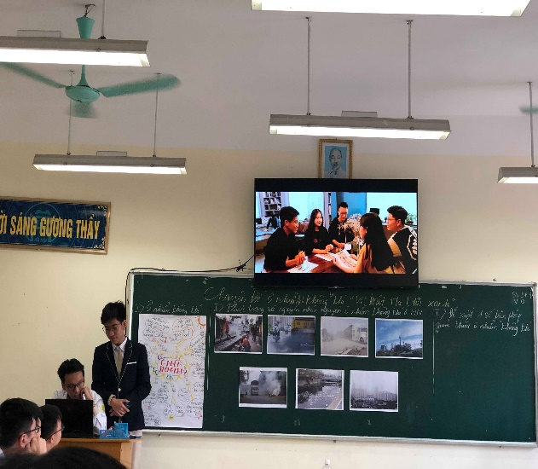
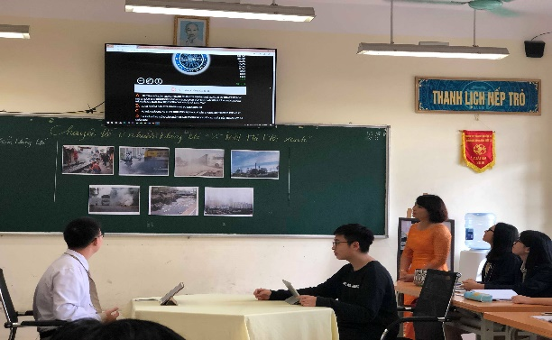
2. Một số chất gây ô nhiễm không khí
2.1. Dạng bụi
- Bụi lắng
- Bụi lơ lửng
- Bụi PM 10
- Bụi PM2.5
2.2. Dạng khí
Khí | Tính chất vật lí và tác hại | Hình thành
SO₂ | - Không màu, mùi hắc  - Gây co thắt các phế quản, viêm phổi  - tạo mưa axit, ảnh hưởng lớn đến sinh vật và các công trình kiến trúc | - Đốt than đá, dầu mỏ
H₂S | - Là khí không màu, mùi trứng thối  - Gây viêm kết mạc, các bệnh về phổi | Qúa trình sản xuất  - Than cốc  - Dầu thô  - Hơi cay  - Sợi visco  - Bột giấy
CO | - Là khí không màu, không mùi, không vị  - Gây tổn thương niêm mạc  - Tạo cacboxyl hemoglobin với máu, làm đông máu,giảm chức năng vận chuyển oxi trong máu, có thể dẫn đến tử vong | - Đốt cháy không hoàn toàn của nhiên liệu và các hợp chất hữu cơ
CO₂ | - Là khí không màu  - Gây hiệu ứng nhà kính, biến đổi khí hậu, tàn phá mùa màng, tan chảy băng | - Từ núi lửa  - Đốt cháy hợp chất hữu cơ  - Hoạt động hô hấp của sinh vật, của con người
NO: NO₂ | - NO là khí không màu và không hòa tan trong nước  - NO2 là khí hòa tan 1 phần trong nước, màu nâu , khiến cho khói mù quang hóa ở các đô thị có màu nâu nhạt | - Qúa trình cháy các nhiên liệu có nguồn oxi từ không khí  - Từ sản xuất axit nitric

3. Ảnh hưởng của ô nhiễm không khí đến đời sống  - Ảnh hưởng nghiêm trọng đến sức khỏe con người, gây ra một số bệnh nguy hiểm như: nhiễm trùng đường hô hấp, đột quỵ, suy nhược thần kinh, đau tim, hen suyễn, viêm phổi, ung thư phổi,…  - Làm giảm năng suất lao động, chi phí thuốc men hỗ trợ điều trị các bệnh cao,… | 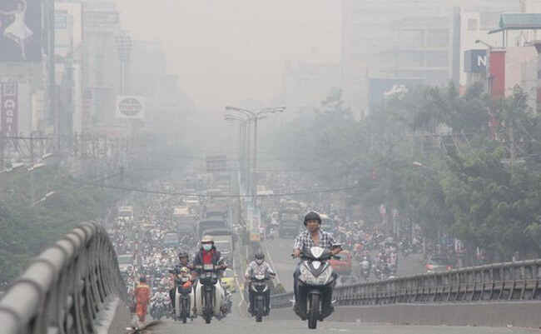
Báo cáo: Dự án 2  Thực trạng và nguyên nhân gây ô nhiễm không khí ở Hà Nội hiện nay?  II. Thực trạng và nguyên nhân gây ô nhiễm không khí ở Hà Nội hiện nay  1. Thực trạng  - Bụi PM 10 vượt tiêu chuẩn quy định 50 µg/m3.  - Bụi PM 2.5 vượt tiêu chuẩn cho phép 2,5 lần.  - Kết quả đo quan trắc 30 vị trí cho thấy sự gia tăng đột ngột của bụi lơ lửng, NO₂, SO₂, CO,…  - Chỉ số chất lượng không khí AQI nhiều nơi rơi vào vùng đỏ hoặc tím.  2. Nguyên nhân  - Qúa trình đô thị hóa, dân số tăng nhanh.  - Các công trình xây dụng nhà cao tầng, chung cư nhiều .  - Phương tiện giao thông tăng đột biến, dẫn đến tình trạng tắc đương, khí thải của xe cộ nhiều.  - Một số hộ dân vẫn dùng than tổ ong để đun nấu.  - Các bãi rác chưa được xử lí đúng qui định.  - Khí thải từ các nhà máy công nghiệp. | 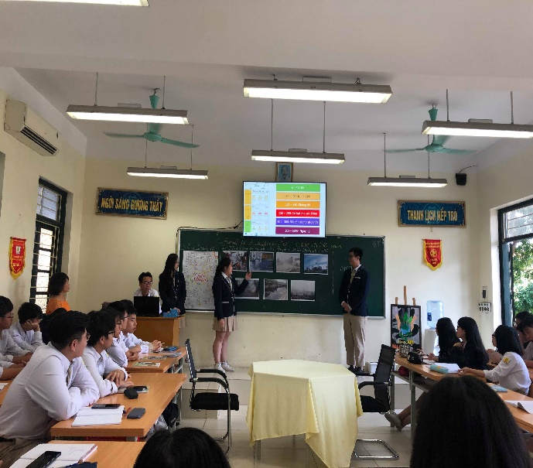  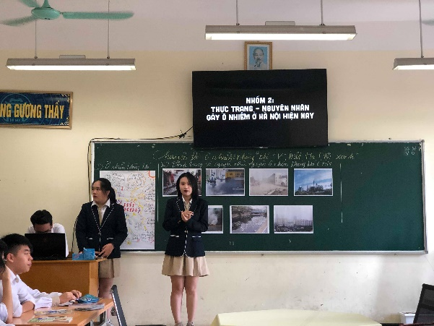  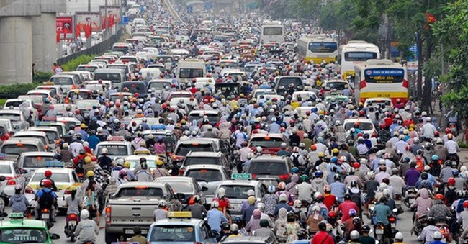
Báo cáo: Dự án 3  Một số biện pháp giảm thiểu ô nhiễm không khí ở Hà Nội  III. Một số biện pháp giảm thiểu ô nhiễm không khí ở Hà Nội  - Tăng cường đi các phương tiện giao thông công cộng.  - Sử dụng phương tiện ít gây khí thải.  - Sử dụng năng lượng tái tạo.  - Nâng cấp đường xá.  - Trồng cây xanh.  - Sử dụng xe phun nước tưới cây, rửa đường.  - Phân loại rác thải.  - Di dời các nhà máy sản xuất ra ngoại thành.  - Tuyên truyền nâng cao ý thức mỗi người dân chung tay bảo vệ môi trường sống xanh – sạch – đẹp. | 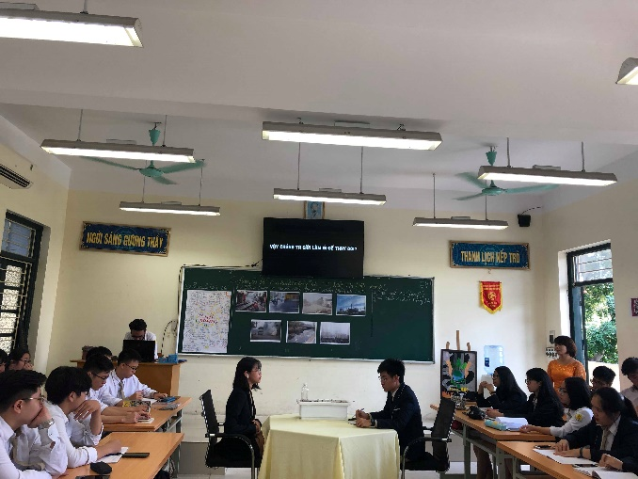  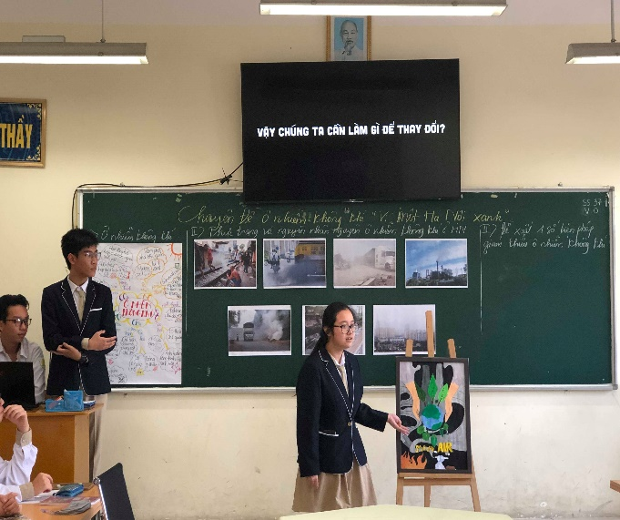

SỞ GIÁO DỤC VÀ ĐÀO TẠO HÀ NỘI  TRƯỜNG THPT  PHAN HUY CHÚ – ĐỐNG ĐA | CỘNG HÒA XÃ HỘI CHỦ NGHĨA VIỆT NAM  Độc lập – Tự do – Hạnh phúc

PHIẾU KHẢO SÁT SỐ 1
Đề tài nghiên cứu đổi mới, cải tiến, sáng kiến kinh nghiệm
năm học 2018 - 2019

- Tên đề tài nghiên cứu, cải tiến, sáng kiến kinh nghiệm:
VẬN DỤNG DẠY HỌC TRẢI NGHIỆM THEO CHỦ ĐỀ TRONG DẠY HỌC HÓA HỌC VÔ CƠ LỚP 11
- Họ tên người viết: Đỗ Thị Thu Thủy
- Tổ chuyên môn: HÓA - SINH
1. Nội dung khảo sát
Để đánh giá mức độ đạt được của sáng kiến kinh nghiệm, tôi làm khảo sát trước khi thực hiện phương pháp với 156 học sinh (hs) lớp 11 trường THPT Phan Huy Chú – Đống Đa với nội dung sau:
Thời gian sử dụng hoạt động trải nghiệm sáng tạo  (156 hs) | Câu 1. Em có thích giờ học môn Hóa không? |  |  |  | Câu 2. Giờ học Hóa rèn luyện kĩ năng gì cho em?
Thời gian sử dụng hoạt động trải nghiệm sáng tạo  (156 hs) | Rất thích | Thích | Bình thường | Không thích | Tổng hợp | Giải quyết vấn đề thực tiễn | Phản biện
Trước

2. Kết quả khảo sát trước khi đề tài, SKKN được áp dụng

Thời gian sử dụng hoạt động trải nghiệm sáng tạo  (156 hs) | Câu 1. Em có thích giờ học môn Hóa không? |  |  |  | Câu 2. Giờ học Hóa rèn luyện kĩ năng gì cho em?
Thời gian sử dụng hoạt động trải nghiệm sáng tạo  (156 hs) | Rất thích | Thích | Bình thường | Không thích | Tổng hợp | Giải quyết vấn đề thực tiễn | Phản biện
Trước | 22 hs | 17 hs | 48 hs | 76 hs | 19 hs | 38 hs | 62 hs
Trước | 14,1% | 10,9% | 30,77% | 48,72% | 12,18% | 24,36% | 39,74%

Trước thực tế trên cho thấy:
- Học sinh chưa đam mê học môn Hóa Học
- Giờ học hiện tại học sinh chưa được chú trọng rèn luyện một số kĩ năng để đáp ứng nhu cầu cung ứng nhân lực của xã hội.
- Một số kĩ năng giáo viên có phát triển cho học sinh trong giờ học nhưng chưa đạt hiệu quả như mong muốn.

Ngày 06 tháng 11 năm 2019
Người viết SKKN

ĐỖ THỊ THU THỦY

SỞ GIÁO DỤC VÀ ĐÀO TẠO HÀ NỘI  TRƯỜNG THPT  PHAN HUY CHÚ – ĐỐNG ĐA | CỘNG HÒA XÃ HỘI CHỦ NGHĨA VIỆT NAM  Độc lập – Tự do – Hạnh phúc

PHIẾU KHẢO SÁT SỐ 2
Đề tài nghiên cứu đổi mới, cải tiến, sáng kiến kinh nghiệm
năm học 2018 - 2019

- Tên đề tài nghiên cứu, cải tiến, sáng kiến kinh nghiệm:
VẬN DỤNG DẠY HỌC TRẢI NGHIỆM THEO CHỦ ĐỀ TRONG DẠY HỌC HÓA HỌC VÔ CƠ LỚP 11
- Họ tên người viết: Đỗ Thị Thu Thủy
- Tổ chuyên môn: HÓA - SINH
- Nội dung khảo sát
Để đánh giá mức độ đạt được của sáng kiến kinh nghiệm, tôi làm khảo sát sau khi thực hiện phương pháp với 156 học sinh (hs) lớp 11 trường THPT Phan Huy Chú – Đống Đa với nội dung sau:
Thời gian sử dụng hoạt động trải nghiệm sáng tạo  (156 hs) | Câu 1. Em có thích giờ học môn Hóa không? |  |  |  | Câu 2. Giờ học Hóa rèn luyện kĩ năng gì cho em?
Thời gian sử dụng hoạt động trải nghiệm sáng tạo  (156 hs) | Rất thích | Thích | Bình thường | Không thích | Tổng hợp | Giải quyết vấn đề thực tiễn | Phản biện
Trước
Sau

- Kết quả khảo sát sau khi đề tài, SKKN được áp dụng

Thời gian sử dụng dạy học trải nghiệm theo chủ đề  (156 hs) | Câu 1. Em có thích giờ học môn Hóa không? |  |  |  | Câu 2. Giờ học Hóa rèn luyện kĩ năng gì cho em?
Thời gian sử dụng dạy học trải nghiệm theo chủ đề  (156 hs) | Rất thích | Thích | Bình thường | Không thích | Tổng hợp | Giải quyết vấn đề thực tiễn | Phản biện
Trước | 22 hs | 17 hs | 48 hs | 76 hs | 19 hs | 38 hs | 62 hs
Trước | 14,1% | 10,9% | 30,77% | 48,72% | 12,18% | 24,36% | 39,74%
Sau | 64 hs | 79 hs | 11 hs | 2 hs | 135 hs | 143 hs | 140 hs
Sau | 41,02% | 50,64% | 7,06% | 1,28% | 86,54% | 91,67% | 89,74%

Trong quá trình giảng dạy môn Hóa Học tôi nhận thấy:
- Khi áp dụng học tập trải nghiệm theo chủ đề vào môn học sẽ giúp học sinh tích cực, chủ động, tự giác, say mê tìm tòi, thỏa sức khám phá, không bị bó hẹp trong không gian lớp học mà được đóng nhiều vai như MC, nhà sáng chế, họa sĩ, …Học sinh cảm thấy kiến thức được học có ý nghĩa, đặc biệt là khi ứng dụng vào thực tế sẽ giúp xã hội phát triển hơn.
- Qua kết quả khảo sát sau khi thực hiện đề tài khẳng định việc thay đổi, tích cực sử dụng các phương pháp dạy học mới, với không gian mở như dạy học trải nghiệm là một việc làm cần thiết, đạt hiệu quả tương đối cao trong quá trình dạy học.

Ngày 27 tháng 11 năm 2019
Người viết SKKN

ĐỖ THỊ THU THỦY

